**3 系统分析**

**系统分析总体来说会就是一种问题解决的技术,它将一个完整的系统分为几 个组成部分,给每个部分分配一定的职能,赋予它解决某个问题的能力,并且在 这个部分需要实现某个目标以达到分析的目的,而这些组成部分之间的交互关系 又构成了一个完整的系统。因此系统分析是十分关键的,是为后期的系统开发做 好分析设计的工作,分析之后就是在后期的设计中去实现它的目标。在现在系统 分析中有些常用的分析方法,例如:结构化分析、信息工程、获取原型和面向对象分析法等。**

**3.1 范围定义阶段**

范围定义阶段是系统分析的传统方法中的第一个阶段,在这个阶段我们需要 为系统定义一个项目范围以及与该项目涉及的相关问题、机会和指示,并且对这 些问题的机会和指示按照紧急程度、可见性、所得收益和优先权进行评估。在这 个阶段就只是提出问题和分析机会,不需要其他多余的操作,因此问题的确定直 接影响的后面的分析,所以必须给系统一个明确的问题范围,决定之后的分析设 计工作的方向。

**3.1.1 问题陈述**

**1、**宿舍楼常有通知，但是只是在一楼大厅的小黑板上，平时不会引起学生的注意，所以没有起到通知的效果。

2、学生宿舍没水了不管几楼都得到一楼阿姨处买水，十分不方便。

3、每逢放假班长都必须去每个宿舍让所有人填写离校调查表，这个过程完全可以电子化，既节约纸张，又轻松方便。4、宿舍每有公物损坏，例如灯泡或者热水器什么的都要下楼保修，而且不能够预约维修时间，导致有时候学生不在宿舍的时候维修人员前来维修，十分不方便。

**3.1.2 项目的初步范围**

1、系统数据:用户信息、维修单信息、水单信息

2、业务过程:客户信息管理、订单管理、留言板管理、订单履行、客户关系管理;

3、接口对象:送水员、客户、项目经理、技术支持人员、宿舍管理系统;

**3.2 问题分析阶段**

问题分析阶段主要来说其实就是回答两个问题“提出的问题真的值得解决 吗?”和“构建一个系统真的是必要的吗?”。这两个问题无疑是为范围定义阶段 的分析确定了一个明确的理解。这个阶段的目标就是全面的研究理解问题领域并且分析系统开发会存在的问题、机会和约束条件。

**3.2.1 分析问题和机会**

|  |  |  |  |
| --- | --- | --- | --- |
| 问题和机会 | 原因和结果 | 系统目标 | 系统约束条件 |
| 传统的收集离校调查表的方式既麻烦又浪费纸张，班长不方便到女生宿舍发表和取表。 | 没有建立高效的网络填表体系，有时候会出现漏填的情况。 | 改变传统填写纸张表的方式;提高信息反馈速度以及便利性。 | 系统开发成功后还需要进行后期的改进和维护工作。 |
| 买水和维修单都需要到一楼阿姨处登记，不及时不便利。并且无法愉悦时间，很多时候学生是不在家的。 | 没有高效的网上订购系统，导致学生不方便，阿姨也要处理大量订单数据。学生买一次水阿姨就得在账本上记一笔。 | 让同学足不出户就可以订到水，预约维修。阿姨也不用在纸质记录维修记录。 | 系统开发成功后还需要进行后期的改进和维护工作。 |
| 离校申请繁琐不便 | 每逢放假学生离校出去游玩或者回家都得填写离校表，经常有同学漏填，班长不便找到每个人去填同一张纸，十分不方便。 | 由此系统我们可以将填表的动作完全电子化，网上作业，班长不用在到处送表了，同学也可以随时随地填了。 | 系统开发成功后还需要进行后期的改进和维护工作。 |

**3.2.2 分析现有业务流程**

现在学生要定水的话，必须得把空桶拿到一楼去，再交钱给阿姨，阿姨记录宿舍号，六楼以后有送水部的同学送到，一到五楼得自己抬水上楼。

至于宿舍报修，学生必须到阿姨处说明哪里坏了，阿姨记录，然后签字。之后等待维修人员上门维修，具体到达时间学生无法知晓。

每逢放假学生离校出去游玩或者回家都得填写离校表，经常有同学漏填，班长不便找到每个人去填同一张纸，十分不方便。

**3.2.3 制定系统改进目标**

定水的时候，一到五楼完全也可以由送水部的同学送，也可以选择不送，但是定水的时候是不需要下楼了，只需要在取水的时候把空桶拿到阿姨处即可，或者由送水部的同学代为拿下去。报修则是完全不需要和阿姨有任何接触，完全不用下楼，方便快捷，让学生有更多的时间和更好的时间安排。

**3.3 需求分析阶段**

需求分析阶段就是为系统定义总体的业务需求,这个阶段主要就是解决一个 问题“用户的需求是什么,想从一个新系统中获得什么?”,虽然这只是一个问题, 但是其直接的关系到整个系统的开发方向,因为系统用户是开发的新系统的主要 使用者,他们的需求直接影响到系统开发的意义,若整个系统开发出来之后是可 以使用的,但是完全与用户的需求没有关系,那么这个系统就完全没有使用价值, 前期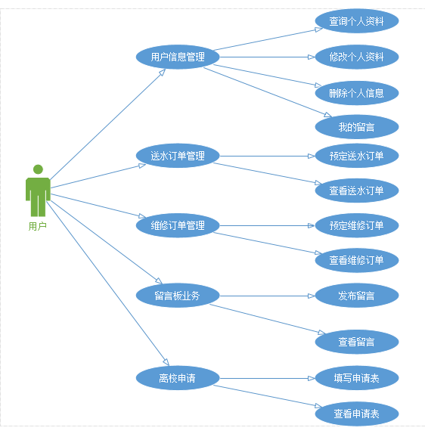的所有分析工作和后面的一系列开发设计工作都是在浪费时间和资源,所以 在必须将用户的业务需求分析清楚,做好评估之后才能提交该阶段的成果,交付 一份用户的业务需求陈述书。

**3.3.1 定义需求**

因为需求有许多不同的来源,而且每个人对新系统的功能和特征都有自己的 观点和期望,所以调查研究活动通常会产生相互矛盾的需求,而且这个阶段是不 应该让系统设计人员和构造人员参与,因为他们会过早的将目标放在系统的设计 和开发上。需求分析的目标就是发现和解决需求中的这些问题并对修改达成一致 意见,以使关联人员感到满意。需求分析阶段是在之前范围定义和问题分析的细 化,在定义需求时常常会有一些错误,对某些问题的忽略和冲突。

下面两个图分别是业务用例和系统用例图。

业务用例图：

系统用例则是描述了系统后台使用者的权限功能：

系统用例图：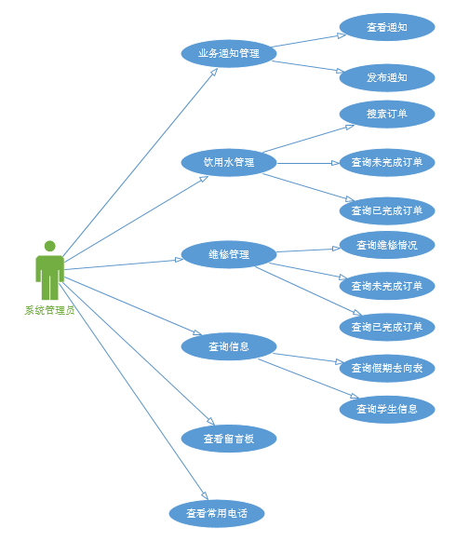

**3.3.2 用例描述**

预约送水用例描述：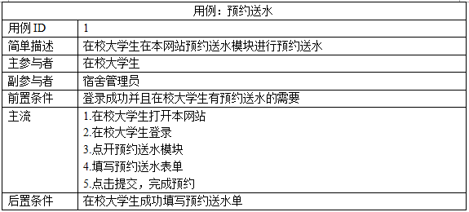

预约维修用例描述：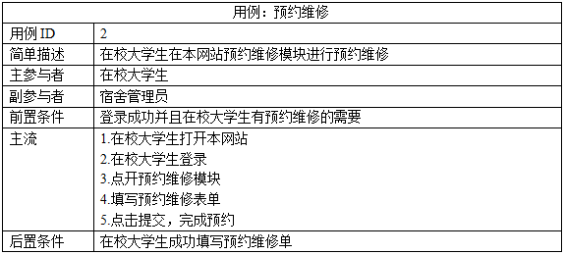

填写留校单用例描述：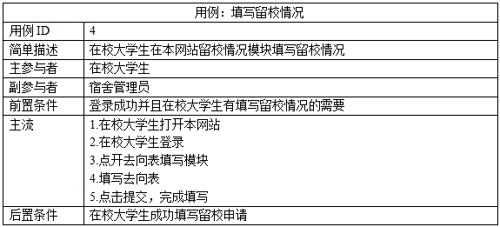

查看公告用例描述：

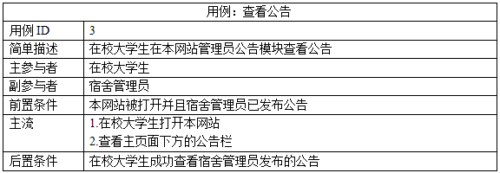

**3.4 逻辑设计阶段**

**3.4.1 数据建模**

数据建模是一种为数据库定义业务需求的技术,因为数据模型最终需要实现 数据库,因此数据建模也可以称为数据库建模。而数据建模相较于过程建模方式 具有一定的优越性,其有助于分析员在建模中比过程建模确定更全面的业务词汇, 并且构造的速度要更快,一个完整的数据模型可以比过程建模更加节省时间空间, 在现有系统和新开发系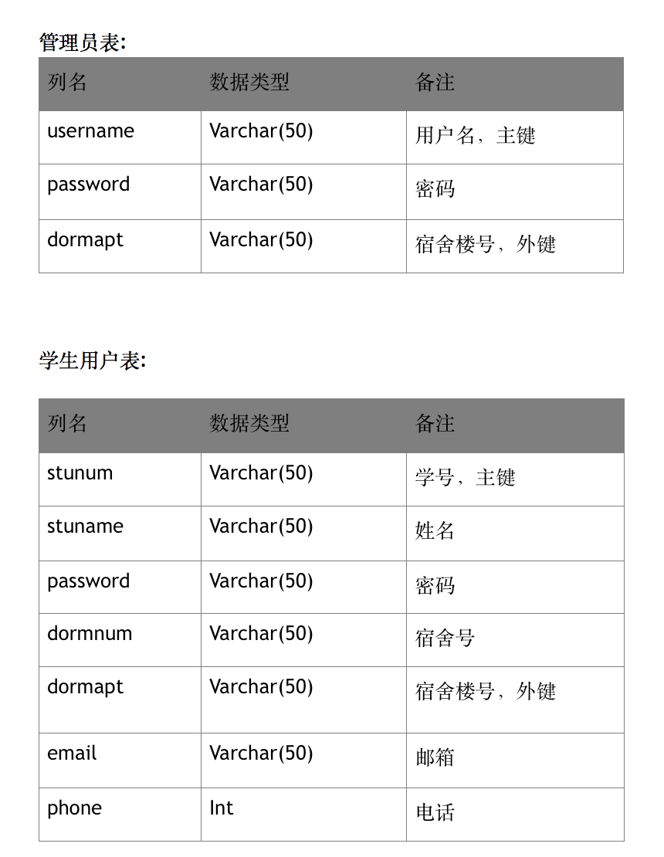统的数据模型之间的相似性远比过程模型之间的相似性高。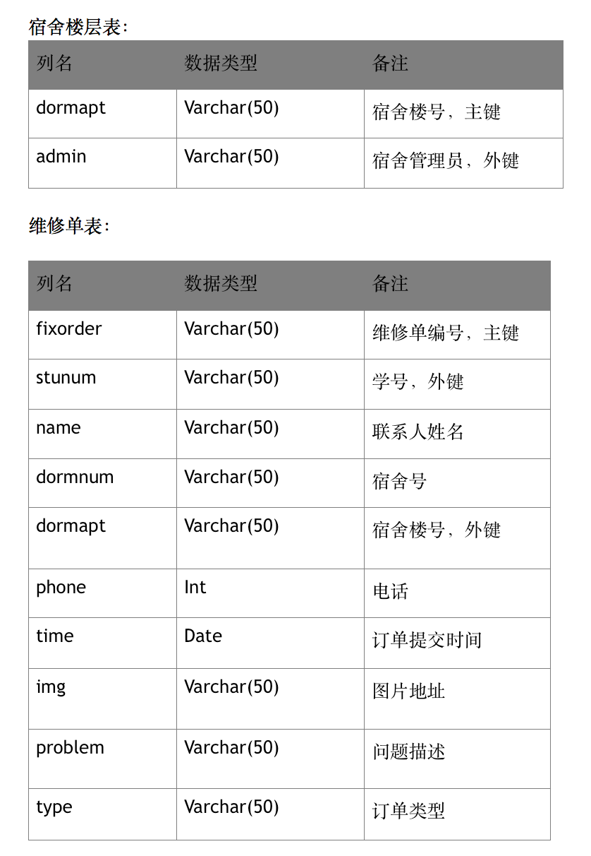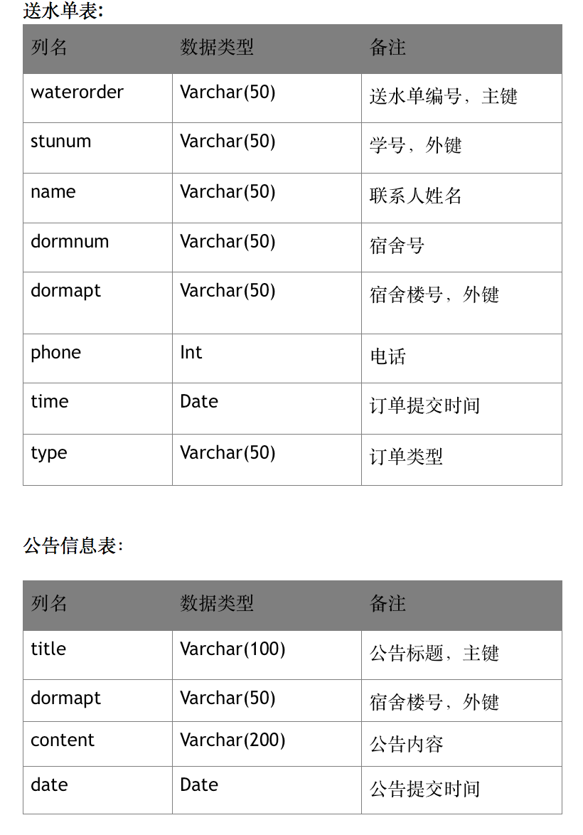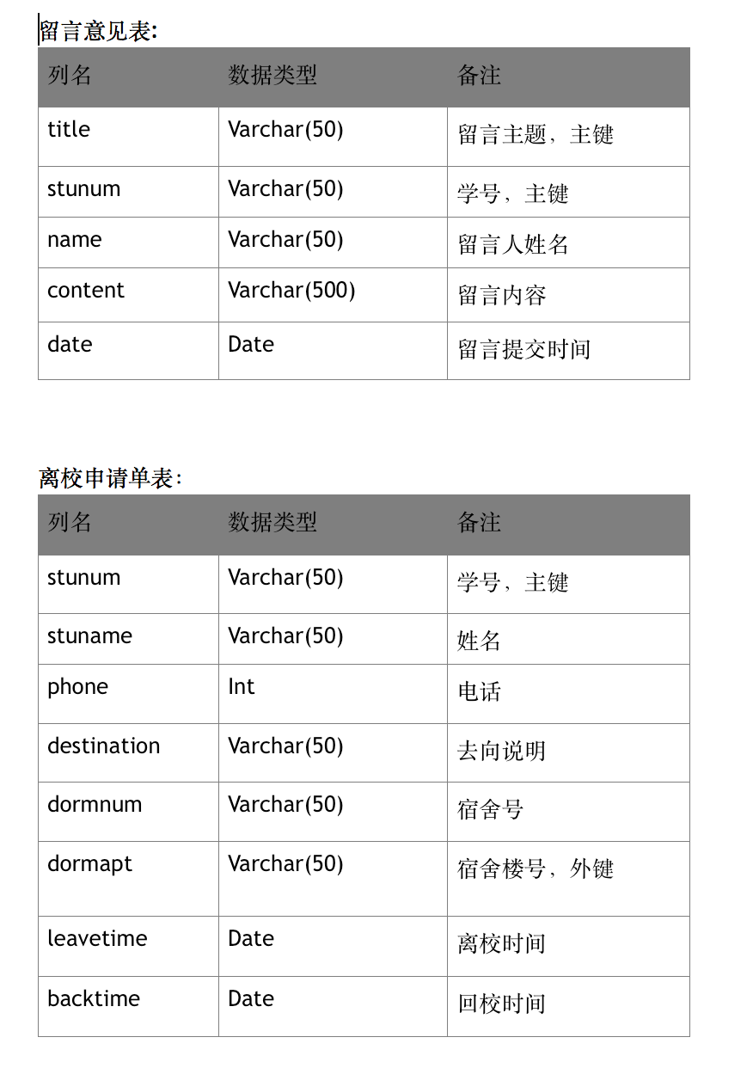

“数据建模具体步骤包括:  
1、构造上下文数据模型开始确立项目范围;

2、绘制一个基于键的数据模型;  
3、构造一个具有完整属性的数据模式;

4、通过规定一个成为规范化的过程分析数据模型的适应性和灵活性;”

以下就是在数据建模中的第一个重要任务获取实体并且列出每个实体的具体属性名称与其数据类型。

在确定了数据库的具体实体、实体的属性以及其数据类型后,下一步将要做 的就是构造数据模型。构造数据模型主要分为三个主要步骤,包括了上下文数据模型、基于键的数据模型、具有完整属性的数据模型。

下图就是上下文数据模型,它包含了业务实体以及实体之间的自然关系, 在这里只是先大致的确定了系统有多少的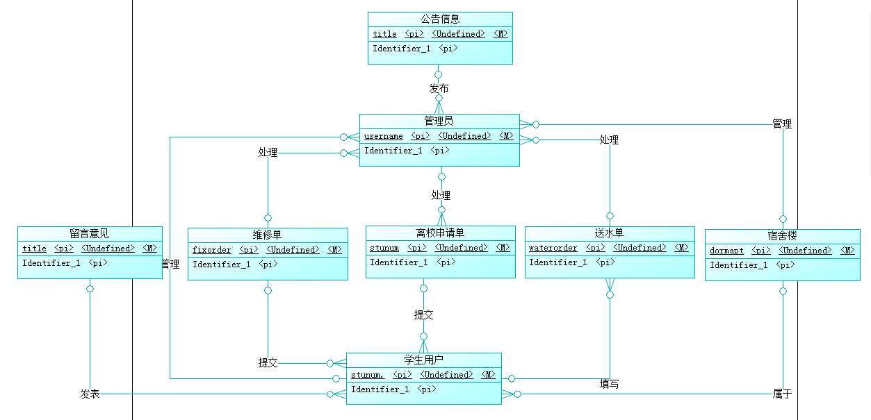实体以及每个实体之间包含的关系是什么,相当于是制定了系统的大致管理范畴。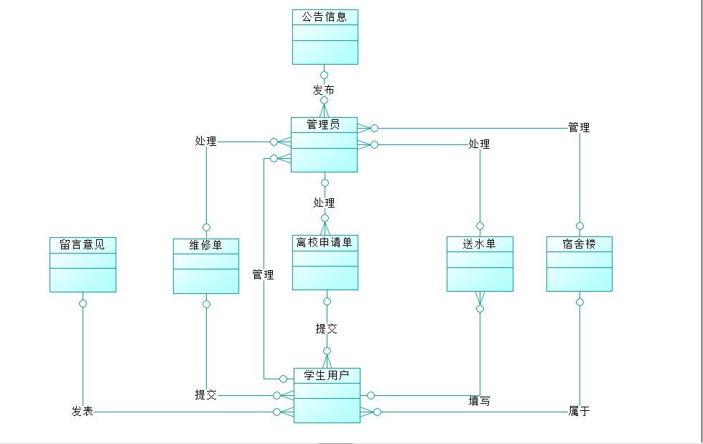

下图是基于键的数据模型,顾名思义就是在上下文的基础上给实体确定了主键,在这里为每个实体确定了一个不能变化的属性且这个属性的属性值不能 为空,在定义属性时还精确的定义了属性的定义域,确保输入的每个键的键值都是有效的。

下图是具有完整属性的数据模型,在这里更进一步的确定了每个实体的 属性并且确定了属性值的定义域。在这一步骤看似比之前找出实体确定主键要简 单些,但是若在实施过程中分析员对建模方式不熟悉就很容易遇到问题,因此要 完成这个任务就必须了解前面所做的系统分析工作,根据前面的步骤来完整定义。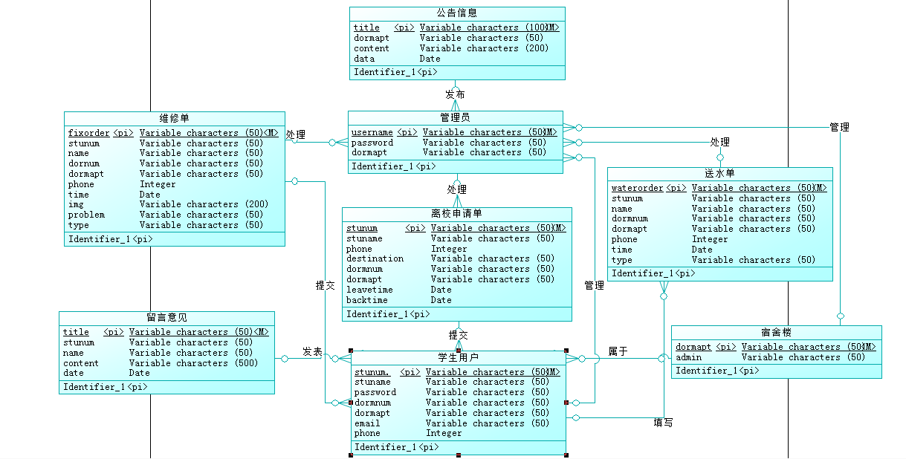

**3.4.2 过程建模**

“过程建模是一种组织和记录数据的结构和流向技术。 在过程建模中需要进行的操作如下: 1、构造系统上下文数据流图,以建立初始的项目范围; 2、绘制功能分解图,将系统划分成逻辑子系统和功能; 3、编译事件响应或用例清单以确定并证实系统必须提供响应的业务事件;这 个清单对每个事件来说需要的或者可能的响应; 4、对于每个事件,在分解图中增加一个称为事件处理器的过程; 5、作为备选,为每个事件构造事件图,并进行验证; 6、通过合并事件图构造一个或者多个系统图; 7、对需要进一步处理细节的事件过程构造基本图; 8、每个基本存储过程; 9、每个基本数据流的数据结构均使用一定的工具描述;”

上下文数据流图是一个包括了一个且仅有一个过程,其是对系统的过程进行 一个大致的概括,因此有时也可以称之为环境模型。根据系统的整体操作绘制一 个关于该项目的大致的上下文数据流程图如下图

功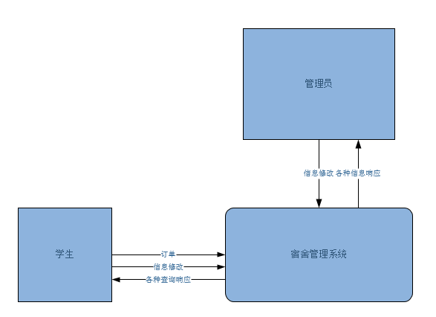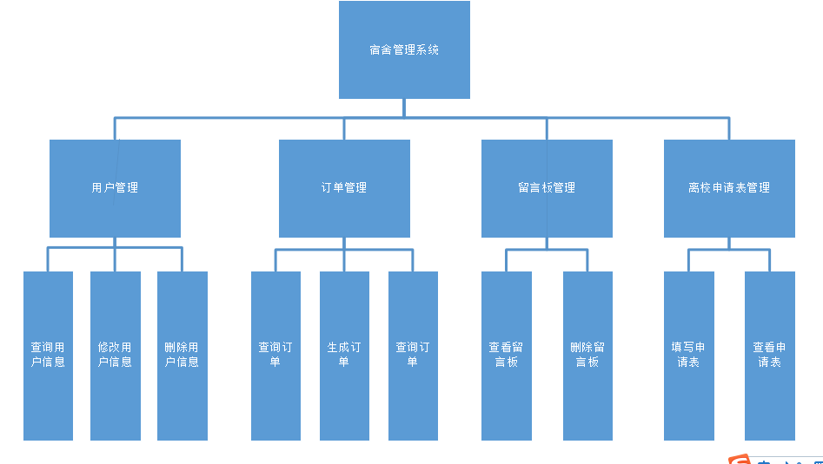能分解图是对整个销售管理信息系统分析和具体功能的分解。在花卉销售管理信息系统中的下属主要是三个模块,包括用户管理、商品管理、订单管理和员工管理,并且对这些模块所具有的功能进一步的详细列出。

整个系统有繁琐复杂的各种操作,根据功能分解图可以知道系统大概会进行的一些流程,由此可以得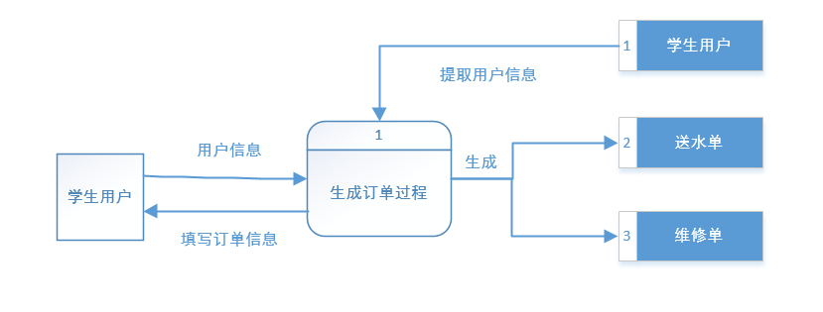出系统的各类事件的事件图。这些事件图就是对系统事 件的输入和输出的一个更加详尽的描述。

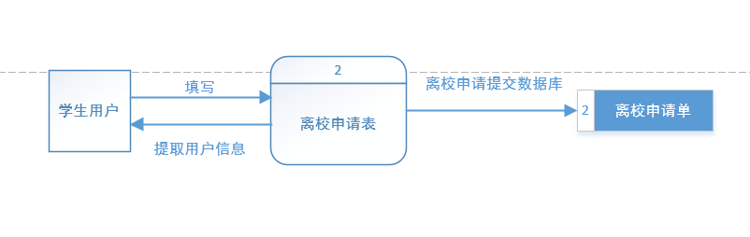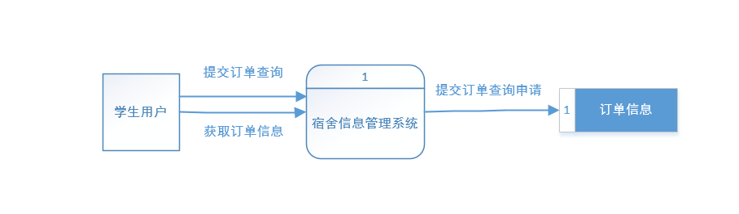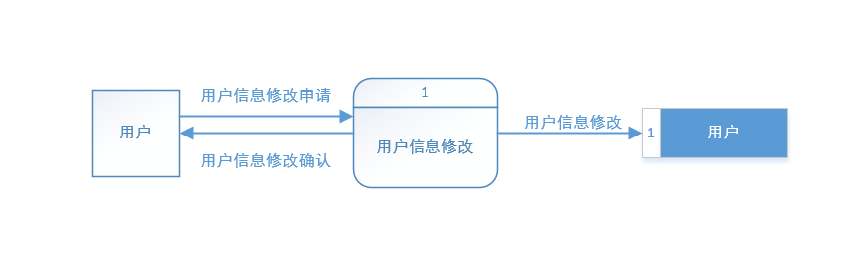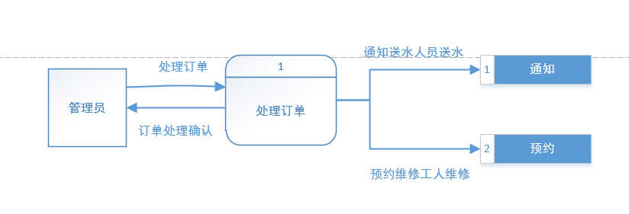

系统图是对整个系统的一个完整的分析也是对上述所以事件过程的整合工作, 将所有分散的工作完整的归结到一个图中。通过对每一个事件的分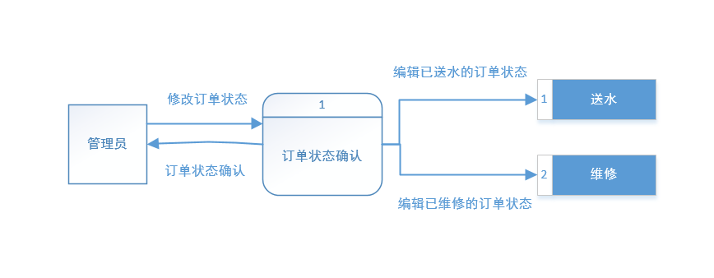析绘制出的完整的系统图才是适合整个系统的事件图。整个系统图完整的描绘了系统在使用过程中会涉及到事件以及这些事件与数据库的交互工作。